在Excel中
实现自动动态统计

2020年10月

目 录
前 言 3
一、打开关闭Excel工作表 3
二、创建明细工作表 4
三、计算合计 4
四、创建统计工作表 5
五、实现自动动态统计 6

前 言
我们在使用Excel对本地的法轮功学员所遭迫害進行统计时，免不了要对记录的数据進行修改，做增加删除等操作。如何方便快捷做出统计？在统计完后，发现问题，若增加删除修改数据则电脑会自动统计？Excel功能很强大，函数命令也很多，如分类汇总、查找、筛选命令等，而想实现自动动态统计的，简单的只需要SUM、SUMIF函数即可。
下面，我们以Excel 2013为例，详细说一说这二个函数的用法，供需要的同修参考。

一、打开关闭Excel工作表
打开Excel的常用三种方法：
方法1、左键单击屏幕左下角WIN图标，找到Wicrosoft Office右边的向下小三角，左键单击，再左键单击Excel 2013，即可打开Excel文档。
方法2、双击屏幕上的“此电脑”，打开资源管理器，双击一本地磁盘，在右边空白处点右键，出现菜单，单击“新建”，单击“Wicrosoft Excel 工作表”，在兰色框中输入文件名，如输入字母：tjb，敲回车。双击tjb，即可打开。
方法3、双击桌面上的Excel快捷图标。一般安装完Excel2013后，会自动在桌面添加其快捷图标。
关闭Excel工作表：
单击文档左上角的保存按钮保存文件，
单击文档右上角的关闭按钮关闭tjb工作表。

二、创建明细工作表
在电脑中找到tjb工作表，双击tjb打开，在表的左下方双击标签Shift1，变色后改名为：明细，敲回车键。
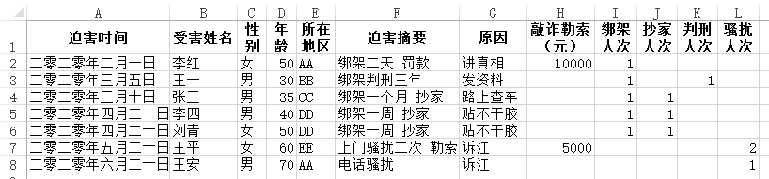
在工作表“明细”上方，A1单元格内输入“迫害时间”，B1单元格内输入“受害姓名”，C1单元格内输入“性别”，D1单元格内输入“年龄”，E1单元格内输入“所在地区”，F1单元格内输入“迫害摘要”，G1单元格内输入“原因”，H1：敲诈勒索（元），I1：绑架人次，J1：抄家人次， K1：判刑人次，L1：骚扰人次。（当然，还可以根据您本地的情况来输入。）然后依次输入相应的数据即可，如下图。
输入完数据及时点左上角的保存图标按钮，保存工作表。

三、计算合计
SUM函数语法：SUM（Number1,[Number2],…）
作用：对区域范围内的数字進行相加求和。
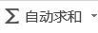
双击打开tjb工作表。在明细表的“迫害时间”列的下方（本例是在A9单元格），输入汉字：合计；在H列H9单元格上点一下，再单击表的右上方的求合图标按钮，在H9单元格内，将H7改为H2，即成为“=SUM(H2:H8)”时，点一下左边的对勾，即可看到H9单元格上的数据。
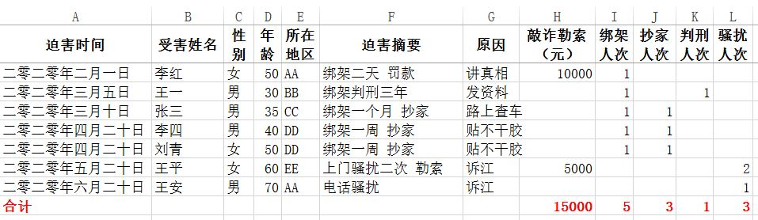
将鼠标停在H9单元格右下角，当看到单元格右下角变成十字时按住鼠标左键不放，向右横向拖至L9单元格進行公式复制，松开鼠标即可看到合计行上的合计数据。
完成后保存并关闭tjb工作表。

四、创建统计工作表
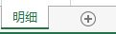
双击打开tjb工作表，在表的左下方明细标签右侧，左键点十字圈号，会增加新工作表，双击标签Shift2，变色后改名为：统计，敲回车键。
在A1单元格内输入：地区，B1单元格内输入：敲诈勒索（元），如此依次输入：C1绑架人次、D1抄家人次、D1判刑人次、E1骚扰人次。(可依次将明细表中H1到L1中的项目名称复制粘贴过来, 各项名称顺序相同方便公式输入。)
在A2、A3、A4、A5、A6单元格内依次把明细表的所在地区名称复制过来，确保名称一致。也可手动输入各地区的名称，如：AA、BB、CC、DD、EE。如果二个表中的地区名称不一致，会导致统计错误。

五、实现自动动态统计
SUMIF函数语法：
SUMIF（条件范围，条件，求和范围）
作用：按照给定的条件及范围中的数字進行求和。
点工作表左下方的“统计”标签，打开统计表。（本例按地区進行统计，假设明细表记录不会超过5000行。）
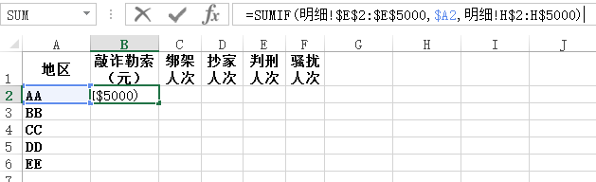
1、输入公式。在B2单元格内输入函数：=SUMIF(明细!$E$2:$E$5000,$A2,明细!H$2:H$5000)，如下图，输入完毕后点左侧的对勾。
检查数据是否正确，正确后進入下一步。
2、横向公式复制。用左键点一下B2单元格，将鼠标停在该单元格右下角，当看到单元格右下角变成十字时按住鼠标左键不放，向右横向拖拉至F2单元格松开鼠标；检查各项数据是否正确。正确后進入下一步。
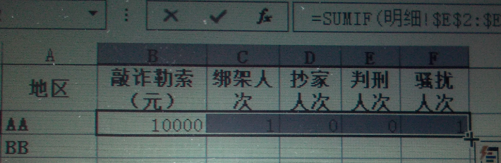
3、全部公式复制。用左键点一下B2单元格，按住鼠标左键向右横向拖拉至F2，当看到F2单元格右下角变成十字时，如右图。
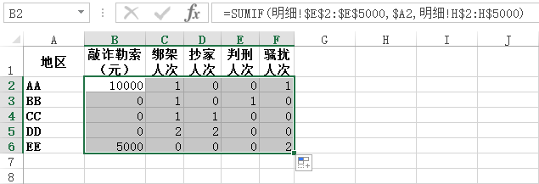
此时，按住鼠标左键不放，向下拖拉至F6单元格松开鼠标，如下图；
4、检查数据。抽查2-3个地区的统计数是否与明细表中的数据相等，如相等，说明公式正确，否则需要查找原因，直到数据相等为止。
5、计算合计。在A7单元格输入汉字：合计，点一下B7单元格，再单击表的右上方的求合图标按钮，即看到这一列的合计数。检查该数是否与明细表中的数据相等，若数相等，就表示公式正确，否则需要再進行检查，直到数据相等为止。
6、合计公式复制。将鼠标停在B7单元格右下角，当看到单元格右下角变成十字时按住鼠标左键不放，向右横向拖至F7单元格進行公式复制。
7、再次检查数据。明细表和统计表中的合计数据全部相等，即二个表数据平衡。
全部完成后，统计表格如下图。
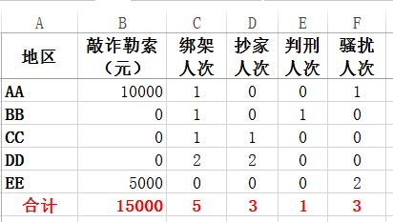

就刚开始输入公式较麻烦些，输入正确完毕后，不怕增加、删除数据了，系统会自动统计，从而减少重复劳动，提高我们的统计效率。

附：统计表模板tjb.xlsx。

本教程提供的方法，仅供参考。如有疑问，请破网访问天地行论坛。

